Outlook – að sjá dagatal hjá öðrum

Þegar þú vilt sjá dagatal hjá öðrum nærð þú í þá í nafnaskránni (Global Address list).

Smelltu á kerfið Calendar í Outlook
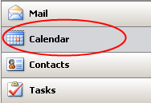

Smelltu á Open a Shared Calendar
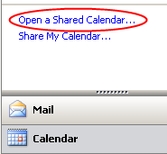

Smelltu á Name…
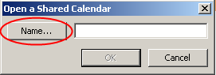

Sláðu inn í reitinn Type Name or select from List nafn viðkomandi og smelltu á Ok.
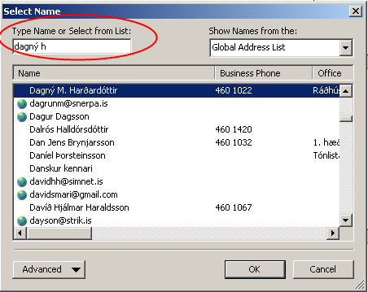

Þú getur valið að sjá dagatalið hjá eins mörgum og þú vilt. Ef þú vilt ekki hafa þá sjáanlega þá tekur þú hakið úr fyrir framan nafnið þeirra.
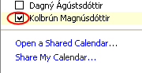

Til að losna við nafn viðkomandi úr þessum flýtilista er hægrismellt á nafnið og valið Remove from Other Calendars

